부동산취득세

귀하께서 오사카부에 납부하는 세금입니다

■납세자
부동산(토지나 가옥)을 매매, 증여, 건축 등으로 취득한 경우 그 부동산을 취득한 분이 납부합니다.
■납세액
세액
부동산 가격(과세표준액)×세율
＝

●부동산 가격(과세표준액)
과세표준액이 되는 가격은 원칙적으로 부동산을 취득하였을 때의 시정촌 고정자산과세대장에 등록되어 있는 가격입니다. 단 택지나 주택비준토지를 2027년 3월 31일까지 취득한 경우는 고정자산과세대장에 등록되어 있는 가격의 1/2이 과세표준액이 됩니다.

●세 율
다음 표의 세율이 적용됩니다.
종 류  취득일 | 토 지 | 가 옥
 |  | 주 택 | 주택 이외
2008년 4월 1일∼2027년 3월 31일 | ３％ | ３％ | ４％

■납부방법
납부방법은 다음의 두 가지 방법이 있습니다.
- 부동산을 취득한 본인(귀하)께서 일본국외에 거주하는 등의 이유로 직접 신고 및 납부를 하기 곤란한 경우
납세관리인을 지정하여 ‘납세관리인신고서・승인신청서’를 부세사무소에 제출해 주십시오.
납세관리인이란 부동산을 취득한 분이 일본국외에 주소를 두고 있는 경우 부동산취득세의 납부에 관한 사항을 처리하는 대리인입니다.
신고에서 납부까지

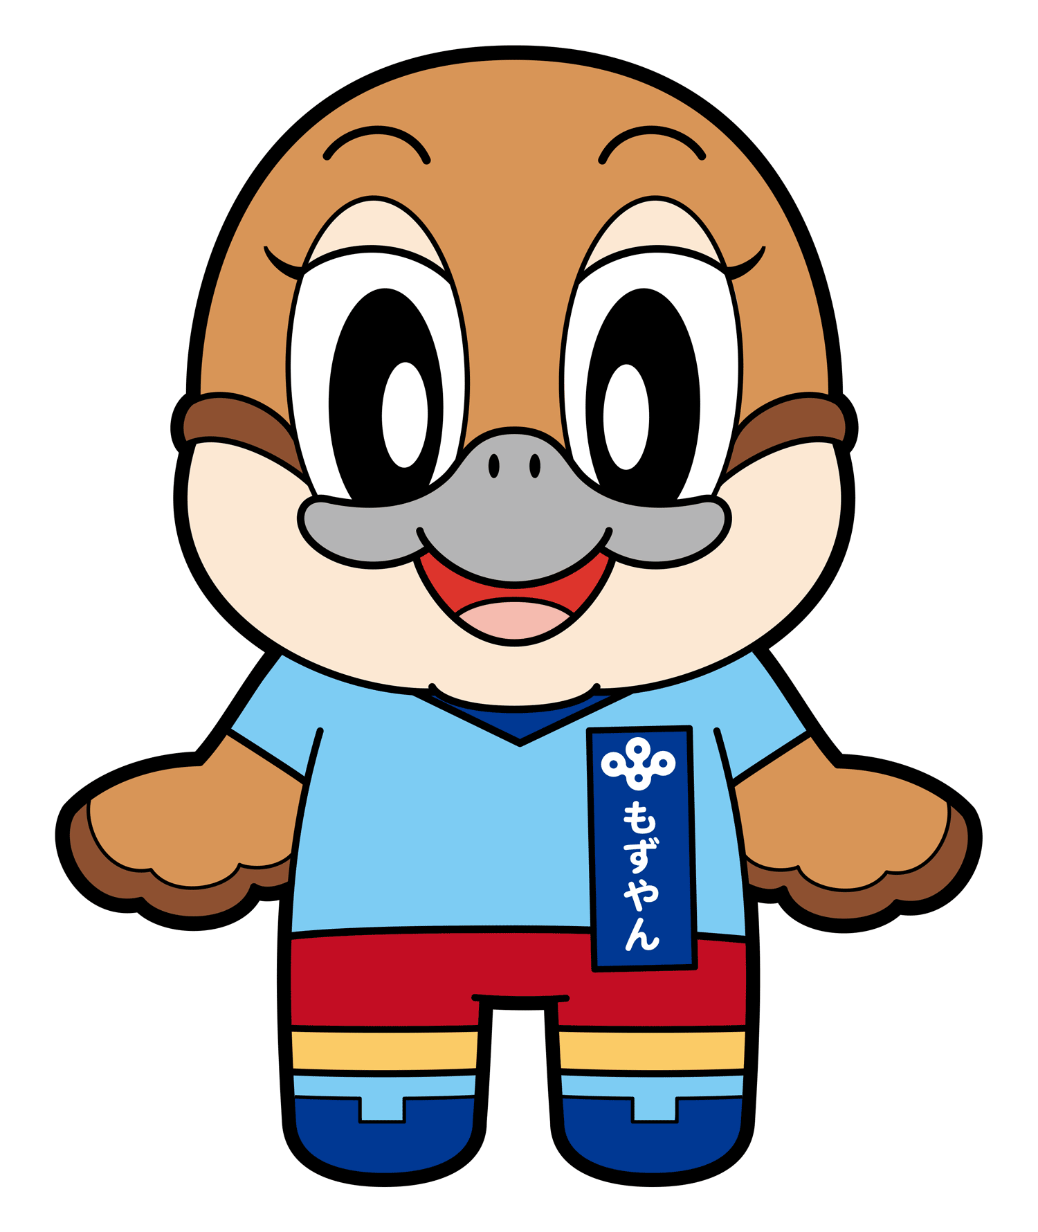
부동산을 취득하고 일본국내에서 신고 및 납부 등이 곤란한 분은 동봉한 ‘납세관리인신고서・ 승인신청서’에 ①귀하의 주소 및 성명 등 ②납세관리인의 주소 및 성명 등을 기입 하여 부세사무소에 제출해 주십시오.(아울러 동봉한 부동산취득신고서를 제출해 주십시오.)
Ⓒ2014 大阪府もずやん

부세사무소는 납세통지서(납부서)를 납세관리인에게 송부합니다.

납세관리인은 송부된 납세통지서(납부서)로 납부기한까지 일본국내의 금융기관 등에서 납부해 주십시오.

- 본인(귀하)께서 일본국내의 금융기관 등에서 직접 납부할 수 있는 경우
귀하께서 ‘부동산취득신고서’를 부세사무소에 제출해 주십시오.
후일 부세사무소에서 납세통지서(납부서)를 송부하므로 납부기한까지 일본국내의 금융기관 등에서 납부해 주십시오.(일본국내의 주소 또는 일본에 오시는 날 등을 부세사무소 담당자에게 알려 주십시오.)

■문의처
의문사항이 있으시면 부세사무소 담당에게 메일, FAX 또는 직접 방문하셔서 문의해 주십시오.(일본어 이외의 언어로 문의하시는 경우는 답변까지 시간이 걸리는 경우가 있으므로 양지하시기 바랍니다.)

